Logga in på laget.se/KROKEKSIF och ditt lag.
Alla inskrivna har fått ett eget inlogg till sin sida. - Välj Admin vy
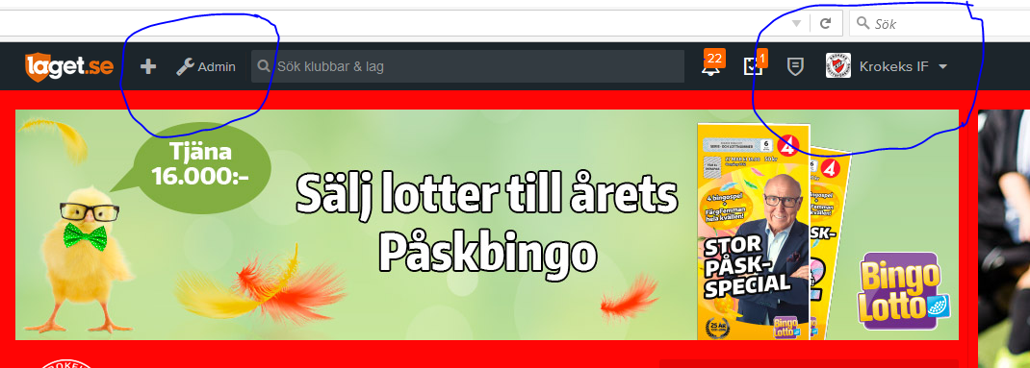
Gå till menyn till vänster och välj medlemmar. Se till att rätt spelare är inlagda. Nya läggs in – de som slutat tas bort! Alla måste ha en e mail kopplat till sitt barn om man är under 18 år. Saknas e mail hos hela familjen måste fullständig och rätt gatuadress finnas med. Glöm inte personnummer på medlemmen.
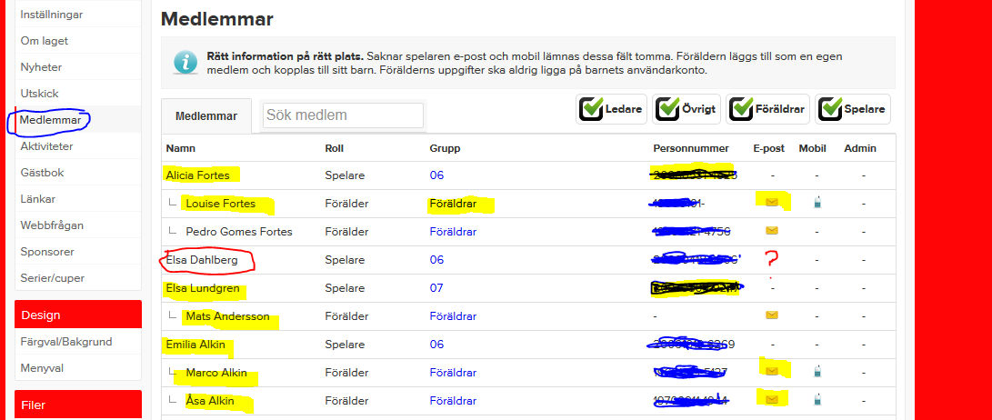
I exemplet ovan är de gulmarkerade rätt inlagda! Den röda felaktig! ”Elsa Dahlberg” har ingen förälder kopplad till sig och heller ingen email.
Finns Elsas förädrar med i registret kan du hoppa över nästa moment. – lägg till förälder
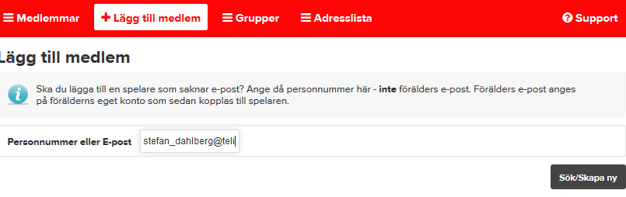
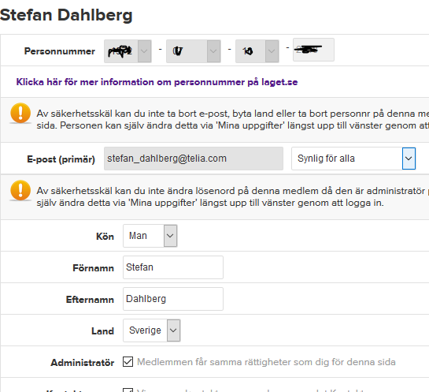
Lägg in alla uppgifter på föräldern! Glöm inte att spara efter varje moment. Klicka sedan på ”grupper” – bocka i ”förälder”
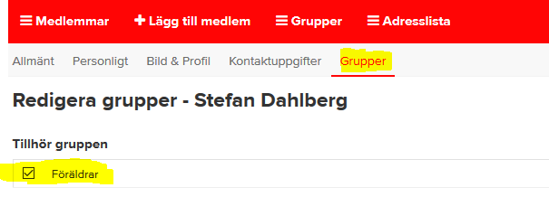
Spara Stefan och gå sedan tillbaka till Elsa
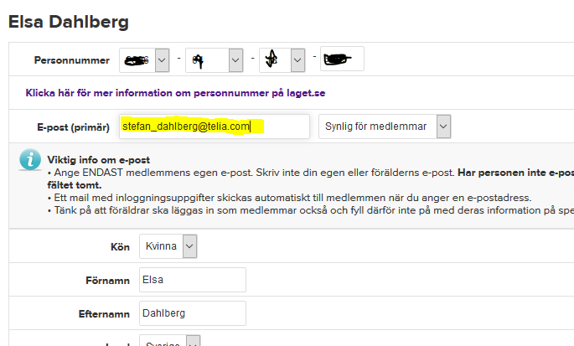
Klicka sedan upp ”Elsa” på kontaktuppgifter – koppla till förälder.
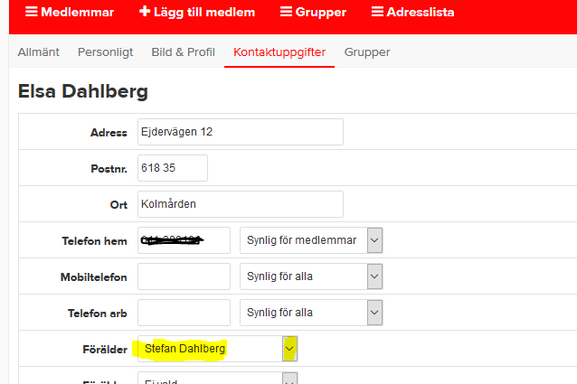
Elsa är nu kopplad till förälder och har en email!

